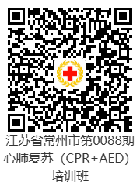

注册须知：

1.点立即注册-填写个人信息：用户名：名字+字母或数字（比如：王某某0812），密码： 数字、字母和符号组合(比如：1234abc@)

2.注册完成后点提交

3.再次完善个人信息后点下一步。报名成功，页面显示本人报名的课程和时间及地点。

4.注册时所有打\*的是必填项目，必上传1寸免冠电子照片。网上报名的照片要求肩部以上，正面免冠（最简单的方法：背景用白色墙面拿手机拍一张），不能用生活照、全身照、风景照、侧面照、卡通照片，此类照片一律不发证书。

注：以前网上注册过，忘记登录名和密码的学员，可以扫码后点找回密码来重新设置密码后登录

培训须知:

1、请学员提前 10分钟到场做好签到，在培训过程中请把手机调至振动；

2、请参加发证培训的学员全程参加课程，经理论和实操考核合格后颁发CPR+AED电子证书(证书有效期三年)；

3、在课前有身体方面的不舒服(如感冒、怀孕、近期骨折过等)无法做操练的，请不要参加培训；

4、请学员穿便于操作的服饰，女学员请扎马尾辫，不要披散头发，不穿裙子及低领上衣。

谢谢各位学员的配合